27.04.2020 r.
Temat: Liczby
Do tej pory posługiwaliśmy się różnymi nazwami liczb. Była mowa o liczbach naturalnych, ułamkach zwykłych i dziesiętnych, liczbach dodatnich i ujemnych. Spróbujemy to uporządkować.
Liczby 0, 1, 2, 3, 4, … nazywamy liczbami naturalnymi.
Liczby …, -3, -2, -1, 0, 1, 2, 3, … nazywamy liczbami całkowitymi.

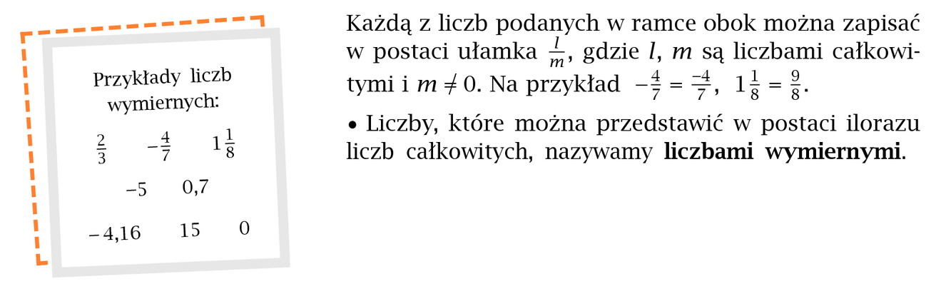

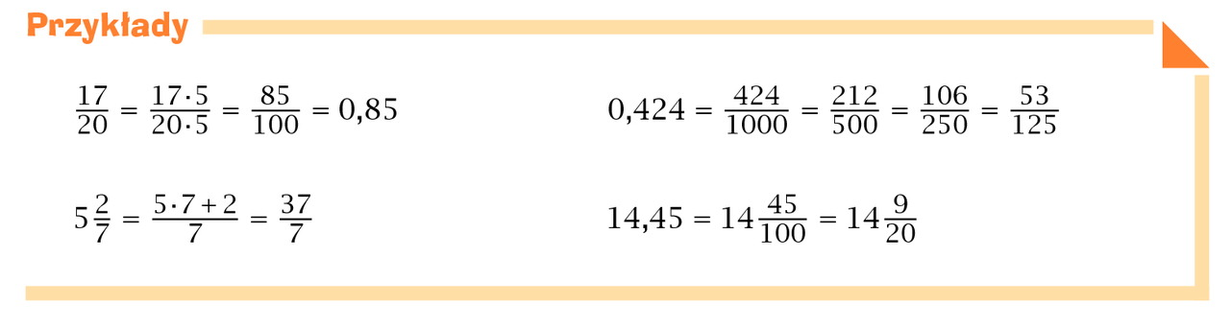
Wykonaj zadania.
